COMUNIDADE

Este tópico trata dos dados referentes às comunidades dos seis municípios do Vale Histórico Paulista, trazendo uma análise regional detalhada e uma comparação geral com os dados do estado de São Paulo para que seja possível avaliar a realidade do território estudado diante da do estado. As informações analisadas se referem a população rural e urbana extraídas do censo de 2010, assim como as estimadas pelo IBGE para 2020, bem como dados sobre escolaridade, renda e empregos em serviços e em turismo. Tais informações dão uma visão geral da situação sociodemográfica dos municípios estudados, viabilizando comparações e análises qualitativas.
- Dados sociodemográficos

Fazendo uma análise comparativa dos dados expostos na Tabela 1Gráfico 1, a respeito da população da região do Vale histórico como um todo, alguns aspectos foram destacados. Primeiramente, observa-se que a maioria da população que vive nesta região reside na zona urbana, apesar da característica rural e de representativa extensão de terra em forma de unidades de conservação (UC), predominar nestes municípios.
Mais populoso?
Menos populoso?
Comparativo entre 2010 e 2020.?
Tabela 1 – Dados sobre população dos municípios do Vale Histórico Paulista
Variável | Arapeí | Areias | Bananal | Queluz | S. J. Barreiro | Silveiras | Diferencial | FONTE / ANO
População Censo 2000 | 2.493 | 3.696 | 10.223 | 11.309 | 4.077 | 5.792 |  | IBGE (2010)
População estimada 2020 | 2.460 | 3.896 | 10.993 | 13.606 | 4.144 | 6.339 | Queluz é a cidade que teve o maior aumento da população em 20 anos | IBGE (2020)
População rural | 618 | 1.218 | 2.066 | 2.030 | 1.208 | 2.913 | Silveiras é a cidade onde o percentual da população rural é maior considerando a população total. | PNUD, Ipea e FJP (2013)
População urbana | 1.875 | 2.478 | 8.157 | 9.280 | 2.869 | 2.879 | Bananal é a cidade onde o percentual da população urbana é maior considerando a população total. | PNUD, Ipea e FJP (2013)
Em relação ao nível de escolaridade, em média, 34% da população de todos os municípios possuem escolaridade acima do ensino médio, como revela a Tabela 2.
Tabela 2 - nome
Variável | Arapeí | Areias | Bananal | Queluz | S. J. Barreiro | Silveiras | Diferencial | FONTE / ANO
População com escolaridade > médio completo | 763 | 976 | 4.071 | 4.399 | 953 | 2.383 | A cidade de Silveiras possui o maior percentual de escolaridade | PNUD, Ipea e FJP (2013)
Percentual sobre população total

Quanto à atividade econômica e empregabilidade, observa-se que, em média, apenas 8% da população dos municípios da região estão empregados em serviços, portanto, classificando as cidades em uma escala de maior porcentagem para a menor, tem-se: Arapeí, Silveiras, São José do Barreiro, Bananal, Areias e Queluz.
Tabela 3- Nome
Cidade | Ano | Empregos Formais | Empregos Formais da Agricultura, Pecuária, Produção Florestal, Pesca e Aquicultura | Empregos Formais da Indústria | Empregos Formais da Construção | Empregos Formais do Comércio atacadista e varejista do comércio de reparação de veículos e motocicletas | Empregos Formais dos Serviços
Arapeí | 2018 | 376 | 58 | 6 |  | 38 | 274
Areias | 2018 | 542 | 214 | 9 |  | 34 | 286
Bananal | 2018 | 1716 | 258 | 233 | 250 | 253 | 722
Queluz | 2018 | 1630 | 109 | 240 | 2 | 235 | 1044
S. J. do Barreiro | 2018 | 562 | 128 | 38 | 3 | 85 | 308
Silveiras | 2018 | 760 | 159 | 28 | 1 | 197 | 375
(Fonte: http://www.imp.seade.gov.br/frontend/#/tabelas)

A Tabela 4 revela que a média da população que recebe até um salário mínimo é de cerca de 22,14% dos residentes, um valor baixo em comparação com a população da região.
Tabela 4- Nome
Variável | Arapeí | Areias | Bananal | Queluz | S. J. Barreiro | Silveiras | Diferencial | FONTE / ANO
População com renda até 1 S.M. | 402 | 691 | 2.370 | 1.58 | 1.366 | 1.581 | S.J. Barreiro é a cidade com o maior percentual de pessoas com renda de até 1 salário mínimo. | PNUD, Ipea e FJP (2013)
Já, em relação ao setor de turismo, observa-se, na tabela 5, que apenas as cidades Bananal e São José do Barreiro possuem pessoas empregadas na área.
Tabela 5 - Nome
Variável | Arapeí | Areias | Bananal | Queluz | S. J. Barreiro | Silveiras | FONTE/ANO
Empregados em Turismo CNAE | - | - | 18 | - | 8 | - | Intelligence Tools for the Digital Age
Quanto à relação da comunidade com o turismo, as cidades Bananal, Queluz e São José do Barreiro são favoráveis ao desenvolvimento desta atividade no município, enquanto em Silveiras eles são desinteressados no assunto, e nas demais cidades não há informações a respeito. A Tabela 6 traz dados extraídos dos PDTM realizados entre os anos de ??? que trazem informações resultantes de entrevistas com formadores de opinião e comunidade em geral para comentar este interesse ou a falta dele (PDTM tem que colocar todos com nome da cidade e ano de publicação).
Tabela 6 - nome
Variável | Arapeí | Areias | Bananal | Queluz | S. J. Barreiro | Silveiras
Favoráveis ao turismo (S/N) | - | - | S | S | S | N

Considera-se importante comparar os dados de população da região estudada com os valores totais do estado de São Paulo para avaliar a relevância quantitativa do Vale Histórico Paulista com a população paulista total (Tabela 7).

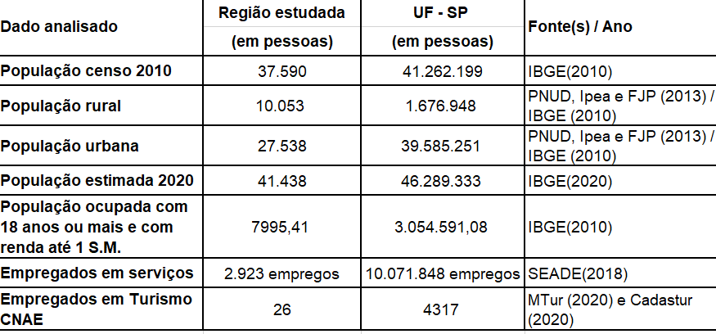
Tabela 7 - Análise comparativa da região com uma visão geral do Estado de São Paulo
Fonte: elaborada pelos autores.

Tendo como base os dados do censo do IBGE de 2010, é possível inferir que a população da região estudada representa uma parcela de 0,09% (37.590) da população total do estado de São Paulo. Por outro lado, nota-se que apesar do percentual de residentes da zona rural ser maior na região estudada, o número absoluto representa menos de 0,6% da população paulista que vive no espaço rural.
A partir dos dados do Censo Demográfico (2010), é possível observar pela tabela que no que diz respeito às variáveis escolaridade e renda, a análise mostra que, apesar de as populações com escolaridade com ensino médio completo e/ou superior incompleto serem próximas ao se considerar entre os dois recortes analisados, a população do vale histórico e a população paulista no geral.
Também é possível inferir que a parcela de pessoas que recebem acima de 1 salário mínimo é menor na região foco deste estudo, em relação à média estadual.
Assim, têm-se também que a população ocupada na região estudada com idade de 18 anos ou mais é de aproximadamente ????? 63% enquanto do estado é de?????:
Tabela 8 – Rever e incluir na tabela 7
Dado analisado | Emprego formal | Emprego formal em serviços | Ano
Pessoas com 18 anos ou mais | 63% | 12,34% | 2018
Fonte: Elaborada pelos autores.

Por fim, no que concerne ao setor de Turismo e as informações obtidas, observa-se uma quantia reduzida de empregos ocupados na região: 0,6% se comparado às 4.317 pessoas físicas no estado de SP que constam no cadastro dos prestadores de serviços turísticos, Cadastur.
2. Caracterização da comunidade da região
Colocar resultados do trabalho feito pela comunidade com questionário feito em substituição do trabalho de demanda.
3. Diferenciais competitivos
Assim, diante do que foi exposto, destaca-se como ponto forte a alta taxa de atividade da população economicamente ativa em empregos formais, ao passo que o percentual dos empregados com renda per capita de até 1 salário mínimo e a falta de dados referentes às ocupações geradas pelo setor turístico são pontos a serem melhorados, mediante investigações mais aprofundadas e ações de desenvolvimento.

Gráfico 1 - Análise regional
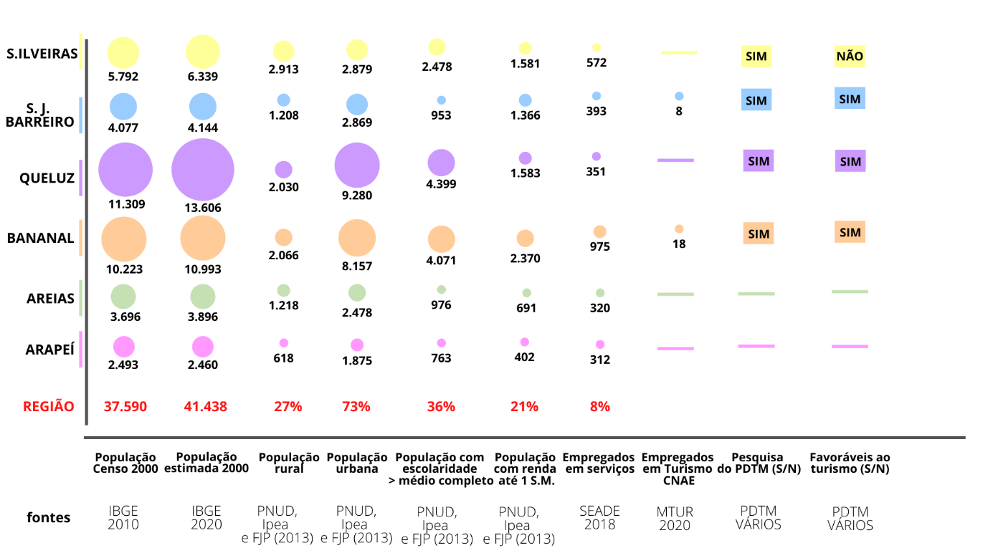
Em suma, em relação ao turismo nos municípios do Vale Histórico, há algumas questões que devem ser mais investigadas, como se de fato não há empregados na área ou se tratam de trabalhos informais, sem contrato de trabalho, bicos ou temporários irregulares, já que em muitos casos não foi encontrada. Interessante investigar também o porquê de terem tão poucos empregados na área nas cidades como São José do Barreiro, com apenas oito, e em Bananal, com dezoito, buscando entender se de fato não é uma prioridade no município e como poderiam ser desenvolvidas essas questões para a comunidade. Importante buscar entender também qual é o empecilho que faz com que a comunidade de algumas cidades não seja muito interessada nas discussões de turismo do seu município, como em Silveiras, analisando como é possível melhorar essa visão e trazer a importância do envolvimento de cada uma.
REFERÊNCIAS

IBGE - Instituto Brasileiro de Geografia e Estatística. Panorama Cidades. 2010. Disponível em: <https://cidades.ibge.gov.br/brasil/sp/panorama>. Acesso em: 18 Out. 2020.

ATLAS, DO DESENVOLVIMENTO HUMANO NO BRASIL. 2020. Disponível em:<http://www.atlasbrasil.org.br/perfil>. Acesso em: 18 Out. 2020.

PAULISTAS, Municípios. Seade Painel Emprego e Rendimento. 2018. Disponível em: <https://painel.seade.gov.br/emprego/>. Acesso em: 18 Out. 2020.

BRASIL. Ministério do Turismo. Categorização dos Municípios das Regiões Turísticas do Mapa do Turismo Brasileiro. Disponível em: <http://www.mapa.turismo.gov.br/mapa/init.html#/home>. Acesso em: 18 Out. 2020.

BRASIL. Ministério do Turismo. Prestadores de serviços turísticos / CADASTUR. Disponível em: <http://dados.turismo.gov.br/cadastur>. Acesso em: 19 Out. 2020.

